С 03 по 07 апреля 2023 года проводится на территории Минской области профилактическая акция «Дом без насилия!
»
ЦЕЛЬ: вовлечение широких слоёв населения в оказание помощи и содействие государственным органам в решении проблем насилия в семье с применением к лицам асоциального поведения мер индивидуальной профилактики правонарушений.

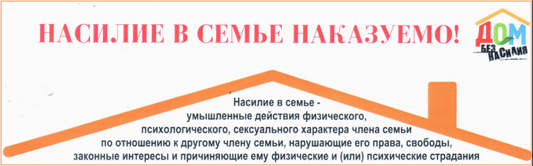

Как не стать жертвой домашнего насилия?
Не молчите! Звоните на горячие линии, обращайтесь в государственные органы!
Обращайте внимание на «маркеры» насилия уже на первом этапе знакомства с молодыми людьми: запрещает ли вам мужчина видеться с подругами, ограничивает ли общение с родителями.
Присматривайтесь друг к другу заранее. Психологи утверждают: агрессия и насилие встречаются чаще в семьях, где оба партнера имеют взрывной характер, не наделены терпением, не умеют ждать и анализировать.
Не будьте равнодушными, если знаете, что кто-то из знакомых подвергается домашнему насилию, или видите его.
Воспитывайте детей в уважении друг к другу.
Обращайте внимание на насилие в отношении детей. Оно не менее важно, чем в отношении женщин, и может иметь более серьезные последствия.
Помните, что психологическая помощь нужна и жертвам насилия и агрессорам.
Оказание дистанционной психологической помощи детям и подросткам осуществляется в рамках Телефона доверия –
экстренной психологической помощи для детей и подростков 8 017 263-03-03 (анонимно, круглосуточно),
Детской телефонной линии 8 801 100 1611 (анонимно, круглосуточно, бесплатно).
На обеих линиях работают квалифицированные детские психологи, оказывающие психологическую помощь ребёнку или подростку, попавшему в кризисную ситуацию, а также консультируют лиц, заинтересованных в жизни и развитии ребёнка.
Работает телефон доверия МВД (по будням с 9-00 до 18-00) 8 017 2187222.
Общенациональная горячая линия для пострадавших от домашнего насилия: 8-801-100-8-801.

